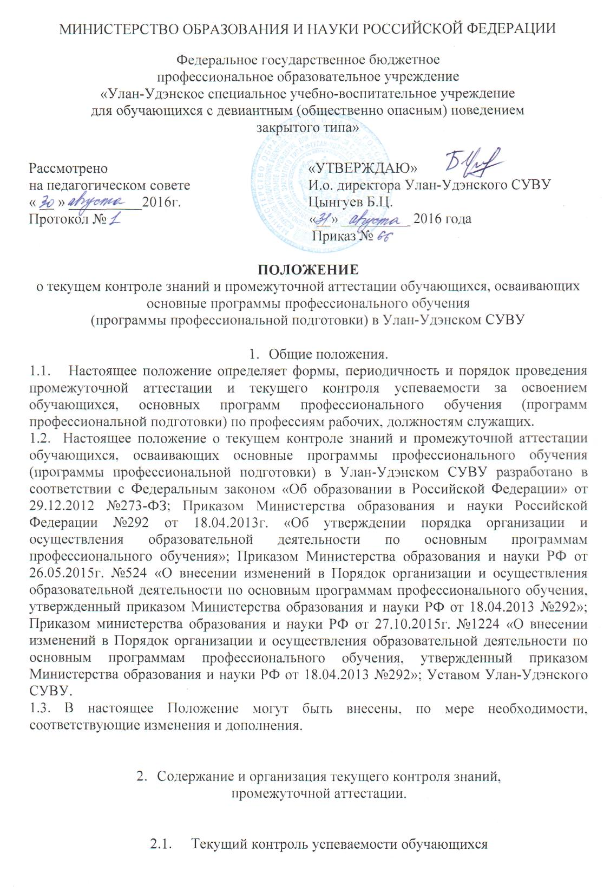

2.1.1. Текущий контроль знаний оценивает результаты учебной деятельности обучающегося в течение полугодия, готовит обучающихся к промежуточной аттестации, является средством современной диагностики уровня обученности.

2.1.2. Текущий контроль предусматривает систематическую проверку качества полученных обучающимися знаний, умений и навыков по всем учебным дисциплинам (профессиональным модулям) и обеспечивает оперативное управление учебной деятельностью и ее корректировку.

2.1.3. Целью текущего контроля знаний является установление соответствия уровня и качества подготовки обучающихся требованиям профессиональных стандартов (при наличии) или установленным квалификационным требованиями

2.1.4. Важными задачами текущего контроля знаний обучающихся являются:

* проверка качества теоретических знаний по дисциплине;
* проверка наличия умений применять полученные теоретические знания при решении практических задач и выполнении учебно-производственных работ;

- проверка наличия навыков систематической самостоятельной работы с учебным материалом;

- стимулирование регулярной и целенаправленной работы обучающихся;

* активизация их познавательной деятельности.

Текущий контроль приучает обучающихся к систематическим занятиям, повышает степень ответственности, способствует формированию навыков самоконтроля.

2.1.5. Текущий контроль осуществляется преподавателями, мастерами производственного обучения ежедневно при проведении учебных занятий, учебной практики. По каждой учебной дисциплине (профессиональному модулю) обучающийся должен иметь текущие оценки, в том числе оценки по всем лабораторным, практическим, контрольным работам по каждой изученной теме, разделу.

2.1.6. Текущий контроль проводится в пределах учебного времени, отведенного на освоение соответствующих учебных дисциплин, профессиональных модулей как традиционными, так и инновационными методами, включая компьютерные технологии.

Методы текущего контроля выбираются преподавателем, мастером производственного обучения исходя из специфики учебной дисциплины, содержания программы практики, сформированных профессиональных и общих компетенций.

2.1.7. Текущий контроль знаний обучающихся может иметь следующие виды:

устный опрос на лекциях, практических и семинарских занятиях;

тестирование (письменное);

- письменные отчеты о наблюдениях;

- контроль самостоятельной работы (в письменной или устной форме);

презентация результатов практической работы;

- диагностические контрольные работы.

Возможны и другие виды и формы текущего контроля успеваемости обучающихся, которые устанавливаются рабочей программой учебной дисциплины (профессионального модуля).

2.1.8. Преподаватель (мастер производственного обучения) обеспечивает разработку и формирование фонда оценочных средств, используемых для проведения текущего контроля качества обучения.

2.1.9. В ходе текущего контроля уровень подготовки обучающихся оценивается в баллах: «5» (отлично). «4» (хорошо). «3» (удовлетворительно), «2» (неудовлетворительно). При получении неудовлетворительной оценки обучающемуся в пределах текущего полугодия и в сроки, устанавливаемые преподавателем, предлагается выполнить новый вариант задания.

2.2. Промежуточная аттестация обучающихся

2.2.1. Формы и порядок промежуточной аттестации определяются в соответствии с рабочими учебными планами по профессиям и в порядке, установленном училищем.

2.2.2. Промежуточная аттестация является одной из основных форм контроля учебной деятельности обучающихся Улан-Удэнского СУВУ, которая позволяет выявить соответствие уровня подготовки обучающихся требованиям профессиональных стандартов (при наличии) или установленным квалификационными требованиям. Обеспечивает оперативное управление учебной деятельностью обучающегося и ее корректировку.

2.2.3. Задачами промежуточной аттестации являются:

определение соответствия уровня и качества подготовки выпускника требованиям к результатам освоения ОППО, наличия умений самостоятельной работы;

мониторинг качества подготовки обучающихся в соответствии с требованиями квалификационных характеристик;

2.2.4. К промежуточной аттестации допускаются обучающиеся, полностью  
выполнившие все требования учебной программы.

2.2.5. Вопросы организации промежуточной аттестации обучающихся  
рассматриваются и обсуждаются на заседаниях МО.

Периодичность и сроки проведения промежуточной аттестации, а также перечень предметов, выносимых на аттестацию, устанавливаются рабочими учебными планами и графиком учебного процесса на учебный год.

Основные формы промежуточной аттестации обучающихся по основным программам профессионального обучения (профессиональной подготовки):

- экзамен;

- зачет;

- дифференцированный зачет.

Дифференцированные зачеты, зачеты проводятся за счет времени, отведенного на учебную дисциплину по учебному плану.

2.2.9. Обучающиеся, полностью выполнившие требования учебного плана, успешно прошедшие промежуточную аттестацию, допускаются к итоговой аттестации.

2.2.10. Неудовлетворительные результаты промежуточной аттестации пот одному или нескольким учебным предметам, курсам, дисциплинам (модулям) образовательной программы или не прохождение промежуточной аттестации при отсутствии уважительных причин признаются академической задолженностью.

2.2.11. Обучающиеся обязаны ликвидировать академическую задолженность.

2.2.12. Обучающиеся, имеющиеся академическую задолженность, вправе пройти промежуточную аттестацию по соответствующему учебному предмету, дисциплине (модулю) не более двух раз в сроки, определяемые организацией, в пределах одного года с момента образования академической задолженности.

2.2.13. Для проведения промежуточной аттестации во второй раз, учреждением создается комиссия.

2.2.14. Обучающиеся, не прошедшие промежуточную аттестацию по уважительным причинам или имеющие академическую задолженность, переводятся на следующий курс условно.

Подготовил:

Скворцова Т.С.